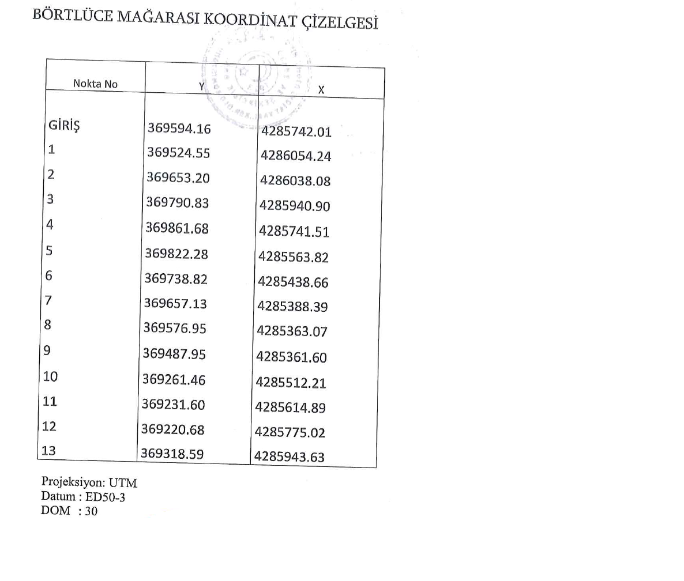EK

Manisa İli, Köprübaşı İlçesi, Yabacı Köyü sınırları içerisinde bulunan Börtlüce Mağarasının “Tabiat Varlığı – B Grubu Mağara” olduğuna ve grubu göz önüne alınarak belirlenen koruma alanı sınırının uygun olduğuna ilişkin İzmir I Numaralı Tabiat Varlıklarını Koruma Bölge Komisyonu’nca alınan 25/06/2019 tarihli ve 696 sayılı karar, 23/09/2019 tarihli ve 221353 sayılı Bakanlık Makam Olur’u ile onaylanmıştır.
10/07/2018 tarihli ve 30474 sayılı Resmi Gazetede yayımlanarak yürürlüğe giren 1 no.lu Cumhurbaşkanlığı Kararnamesi’nin 109 uncu maddesi 1 inci fıkrası (b) bendi uyarınca ekteki şekilde koruma alanı sınırları belirtilen mağaranın tabiat varlığı olarak tescili tebliğ olunur.
Alana ait koordinat bilgileri, www.says.gov.tr ve www.csb.gov.tr adreslerinde mevcuttur.

İli : Manisa
İlçesi-Mahallesi : Köprübaşı İlçesi, Yabacı Köyü
Mevkii : Börtlüce Mağarası Tabiat Varlığı (B grubu mağara)

